财 政 简 报

**第12期**

新平县财政局 　　 2019年12月10日



2019年1—11月财政收支执行情况

2019年是新中国成立70周年，是全面建成小康社会的关键一年。我县财政工作在县委、县人民政府的领导下，以习近平新时代中国特色社会主义思想为指导，全面贯彻落实党的十九大和十九届二中、三中全会精神，统筹推进“五位一体”总体布局，协调推进“四个全面”战略布局，坚持稳中求进工作总基调，坚持新发展理念，坚持实施积极的财政政策，全面落实《预算法》，严肃财经纪律，以提高发展质量和效益为中心，以加快建设现代财政制度为重点，建立健全规范透明、标准科学、约束有力的预算制度，全面实施绩效管理，深入推进零基预算，集中财力办大事，下大力气补短板，既要尽力而为，也要量力而行，坚决支持打好防范化解重大风险、精准脱贫、污染防治三大攻坚战，增强财政政策和支出安排的前瞻性、灵活性、有效性，加强政策统筹协调、形成政策合力，促进全县经济健康发展。

一、地方财政收入完成情况

1-11月，全县地方财政收入完成122319万元，完成调整预算数207718万元的58.9%，慢时间进度32.8个百分点，比上年同期126929万元减收4610万元，下降3.6%。其中：一般公共预算收入完成90025万元，完成调整预算数129718万元的69.4%，慢时间进度22.3个百分点，比上年同期107809万元减收17784万元，下降16.5%；基金预算收入完成32294万元，完成调整预算数78000万元的41.4%，慢时间进度50.3个百分点，比上年同期19120万元增收13174万元，增长68.9%。

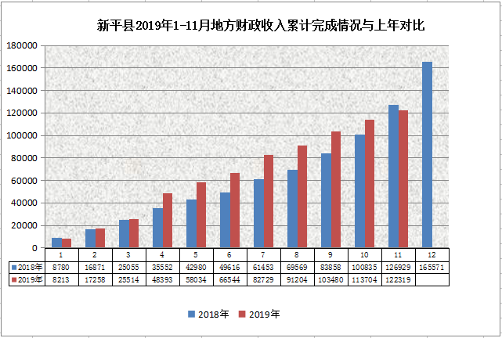

从收入结构来看：一般公共预算税收收入完成79199万元，完成调整预算91236万元的86.8%，占一般公共预算收入的87.97%，比上年同期84407万元减收5208万元，下降6.2%；一般公共预算非税收入完成10826万元，完成调整预算38482万元的28.1%，占一般公共预算收入的12.03%，比上年同期23402万元减收12576万元，下降53.7%。

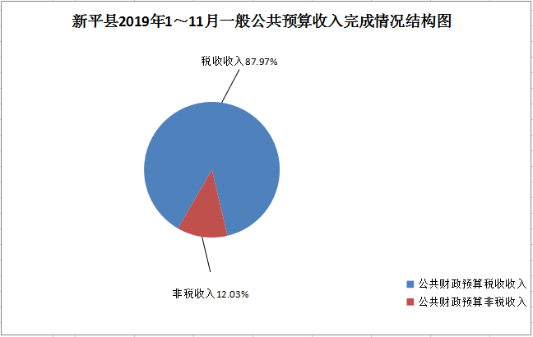

增收较大的项目及增收因素：

一是企业所得税完成5695万元，同比增收1374万元，增长31.8%,增收的原因主要是玉溪大红山矿业公司2019年以来铁精矿价格上升实现利润增加及仙福钢铁集团因上年同期利润全部用于弥补亏损无所得税预缴导致今年缴纳所得税比去年同期大幅增长；二是资源税完成17986万元，同比增收2524万元，增长16.3%，增收的原因是玉溪大红山矿业公司2019年以来铁精矿销售价格及销售数量增长导致资源税增收；三是契税完成1792万元，同比增收882万元，增长96.9%，增收的原因主要是仙福公司、南恩糖纸有限公司及城投公司国有土地使用权出让缴纳契税大幅增长；四是国有土地使用权出让金收入完成31701万元，同比增收12593万元，增收的原因是今年入库了南恩公司老厂区补缴的土地价款收入7080万元及仙福公司、南恩公司、城投公司等土地出让价款收入22756万元、教育系统划拨土地收入1865万元。

减收较大的项目及减收因素：

一是增值税完成38241万元，同比减收8742万元，下降18.6%，减收的原因主要是仙福钢铁集团改扩建购置设备进项税抵扣同比增加导致入库的增值税减少、鲁电矿业有限公司因安检等原因4—7月停产及4月1日起增值税税率下调导致增值税减收；二是个人所得税完成850万元，同比减收761万元，下降47.2%，减收的原因主要是新平金泰果品有限公司缴纳个人所得税比上年同期大幅减少及受个税改革影响，提高了基本扣除费用标准，设立6项专项附加扣除，调整税率结构导致个人所得税减收。三是烟叶税完成5658万元，同比减收656万元，下降10.4%，减收的原因主要是受天气干旱影响，收购量、收购均价比上年减少；四是国有资源（资产）有偿使用收入完成3224万元，同比减收11007万元，下降77.3%，减收的原因是上年同期入库棚户区改造行政事业单位资产补偿款12192万元，今年无此项收入。

二、地方财政支出完成情况

1-11月，全县地方财政支出完成287182万元，完成调整预算393599万元的73.0%，比上年同期294783万元减支7601万元，下降2.6%。其中: 一般公共预算支出完成282203万元，完成调整预算387139万元的72.9%，比上年同期274164万元增支8039万元，增长2.9%；基金预算支出完成4979万元，完成调整预算6460万元的77.1%，比上年同期20619万元减支15640万元，下降75.9%。

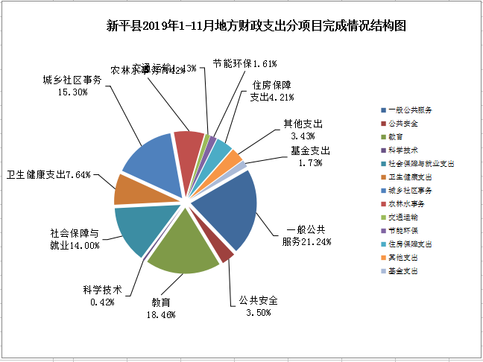

增支较大的项目及主要原因：

一是一般公共服务支出完成60998万元，同比增支3947万元，增长6.9%，增支的原因主要是安排拨付了南恩公司搬迁改造转型升级建设项目资金7760万元；二是城乡社区支出完成43932万元，同比增支1905万元，增长4.5%，增支的原因是安排拨付了老厂乡集镇新区一二三期建设项目、老厂乡易地扶贫搬迁集镇安置点建设项目、农村水电增效扩容改造项目等项目资金，而上年安排拨付的项目资金较少；三是交通运输支出完成3246万元，同比增支2111万元，增长186.0%，增支的原因主要是安排拨付了2019年农村公路养护工程省级补助资金1341万元、2019年农村公路生命安全防护工程省级补助资金784万元；四是节能环保支出完成4635万元，同比增支1565万元，增长51.0%，增支的原因主要是安排拨付了2017年森林植被恢复费、中国天然氧吧创建项目资金、2019年中央财政生态恢复保护资金等项目经费，而去年安排拨付的项目经费较少。

减支较大的项目及主要原因：

一是农林水支出完成21299万元，同比减支4446万元，下降17.3%，减支的原因是调整支出结构，安排拨付的项目减少；二是科学技术支出完成1200万元，同比减支1093万元，下降47.7%，减支的原因是上年同期安排了区域创新能力提升746万元、2016年国家现代农业示范区高标准农田建设项目529万元，而今年安排的项目经费较少；三是社会保障和就业支出完成40197万元，同比减支1017万元，下降2.5%，减支的原因是今年调减了离退休人员生活补助发放标准，而上年同期补发2017年离退休人员生活补助清算部分。

三、收支执行的特点

（一）一般公共预算收入持续减收，完成收入任务难度巨大。1-11月，一般公共预算收入完成90025万元，完成调整预算数129718万元的69.4%，慢时间进度22.3个百分点，要完成全年目标任务，12月必须完成收入39693万元，要完成收入任务难度巨大。

（二）地方财政刚性支出明显增大，收支矛盾日益突出。由于收入进度缓慢，保工资、保基本民生、保债务还本付息等刚性支出明显增加，加大了资金调度的压力，难于满足各预算单位资金支出需求。

总之，从1-11月财政收支完成情况看，一般公共预算收入呈减收态势，收入形势不容乐观，刚性支出增长较快，收支矛盾更加突出，完成2019年收支目标任务仍然十分艰巨。在下一步工作中，要着重做好：一是深化财税体制改革，严格财政预算约束。二是明确任务，细化措施，扎实推进工作，千方百计确保增收。三是积极向上争取资金，助推全县经济社会发展，加强项目储备，积极做好项目申报工作。四是盘活财政存量资金，缓解财政支出压力。五是强化支出保障，积极筹措资金，加大预算执行力度，加大重点项目资金拨付力度。

附件：1. 2019年1-11月全县地方财政收入完成情况表 （表一）

2. 2019年1-11月全县地方财政支出完成情况表 （表二）

　　　 　 3. 2019年1-11月乡镇财政支出完成情况表 （表三）

抄送：市财政局，市审计局。

县委办、人大办、政府办、政协办、纪委办。

县委督查室、政府督查室，人大财经委、政协经济委。

发展和改革局、工业商贸和科技信息局、统计局、税务局、审计局。

人民银行新平县支行，各乡镇人民政府、街道办事处。

各乡镇（街道）财政所。

县非税收入管理局，本局各股（室）、中心、公司。

新平县彝族傣族自治县财政局办公室 2019年12月10日印发